Nama : Bagas Gemilang Ryadi

NIM : 191011450378

Kelas : 06TPLM001

Tugas Mobile Programming

1. Membuat Toturial Install Git

Install Git terlebih dahulu di website resmi <https://git-scm.com> sesuaikan tipe dari sistem computer, karena sistem komputer saya menggunakan 64 bit jadi menggunakan 64bit.

Install Git yang sudah didownload dan install seperti biasa, Klik Next

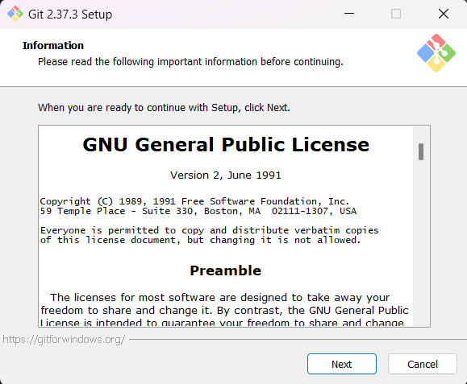

Tentukan tempat instalasinya. Lalu next

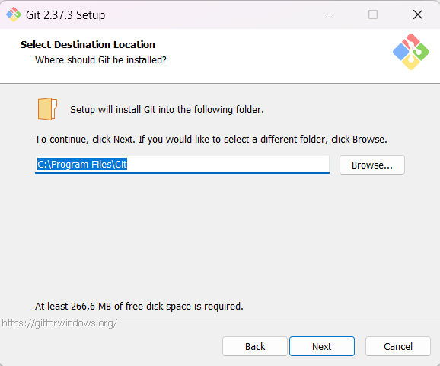

Tentukan Komponent yang digunakan, klik next saja. Pilih yang seperti digambar

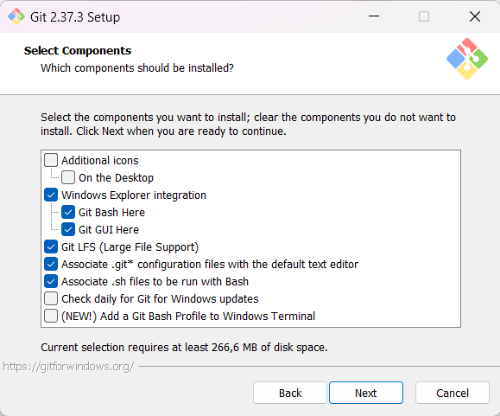

Tentukan File Editor lalu klik next. Pilih yang seperti digambar

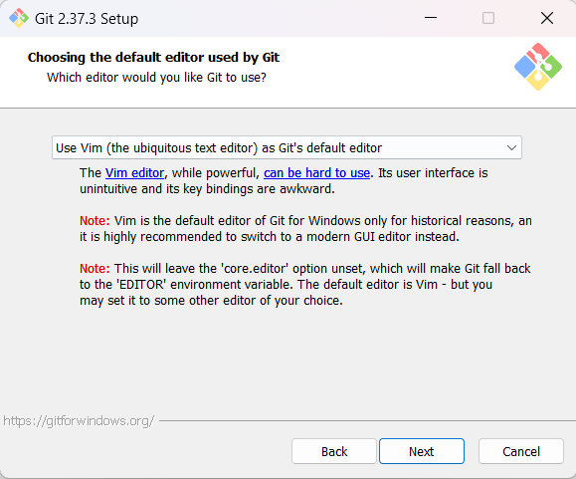

Atur PATH Environment, Pilih seperti yang ada digambar, lalu next

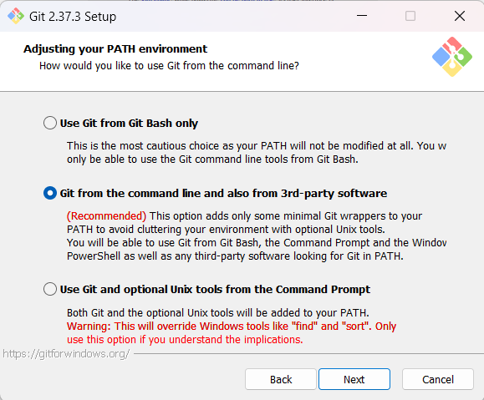

Pilih alikasi SSH lalu klik next Pilih yang seperti digambar

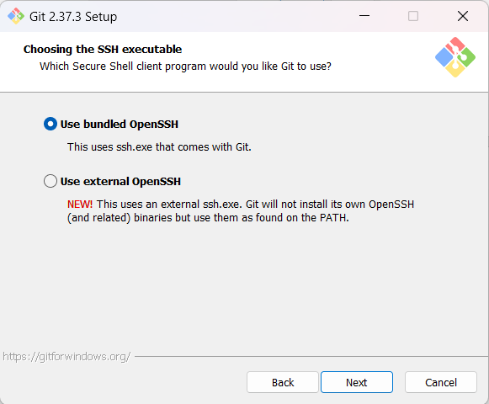

Pilih Line Ending, lalu klik next. Pilih yang seperti digambar

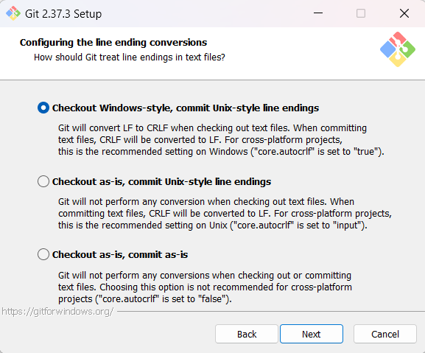

Pilih Terminal Emulator, pilih yang kedua untuk Emulator Terminalnya.

Lalu next

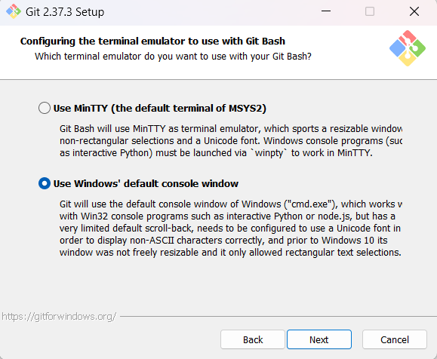

Jika sudah sampai digambar seperti ini, Langsung klik Install dan lanjut proses instalasi.

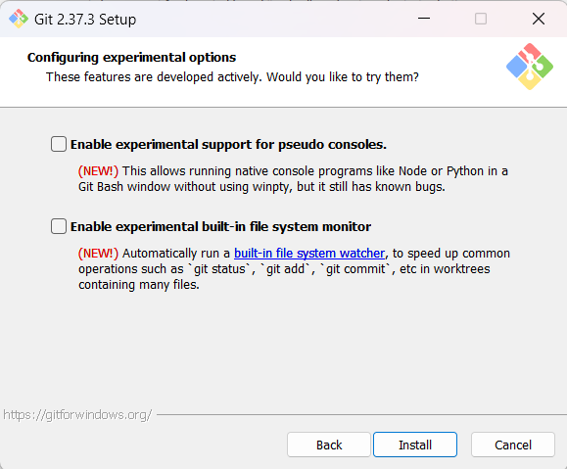

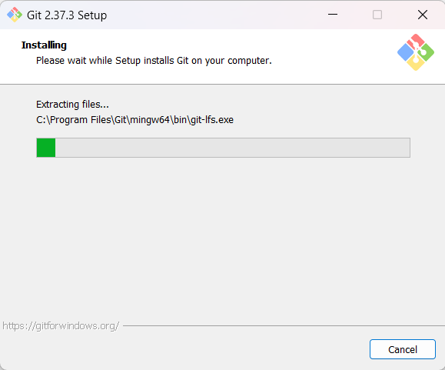

Jika berhasil cek versi Git menggunakan CMD dengan mengetikan git –version

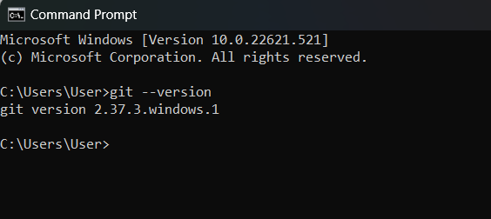

1. Membuat Akun GitHub

Pertama, buka website github : [www.github.com](http://www.github.com) , lalu buat akun dengan mengklik sign up

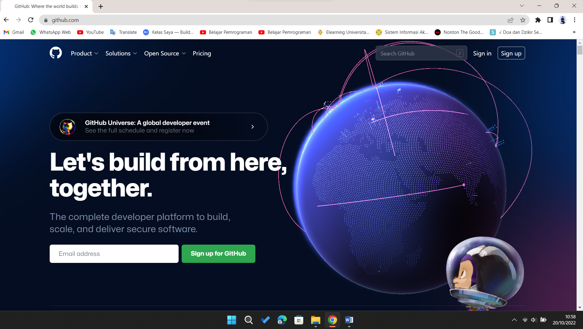

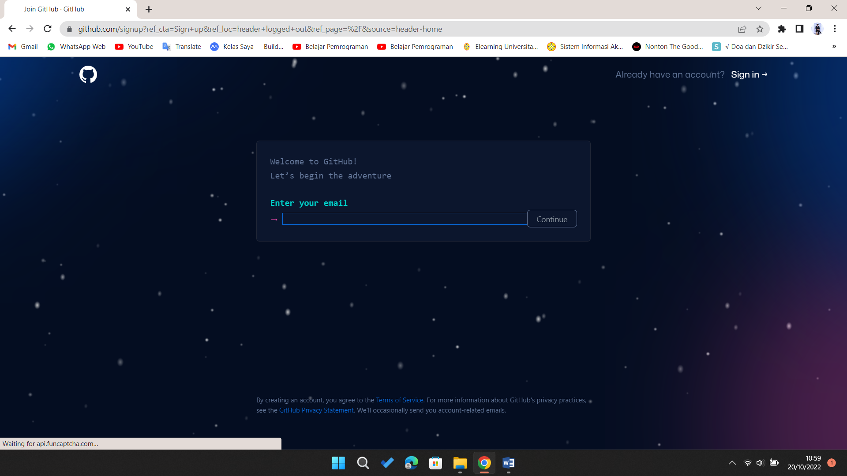

Daftar akun dengan menggunakan email, lalu klik continue

Lalu buat password untuk akun tersebut.

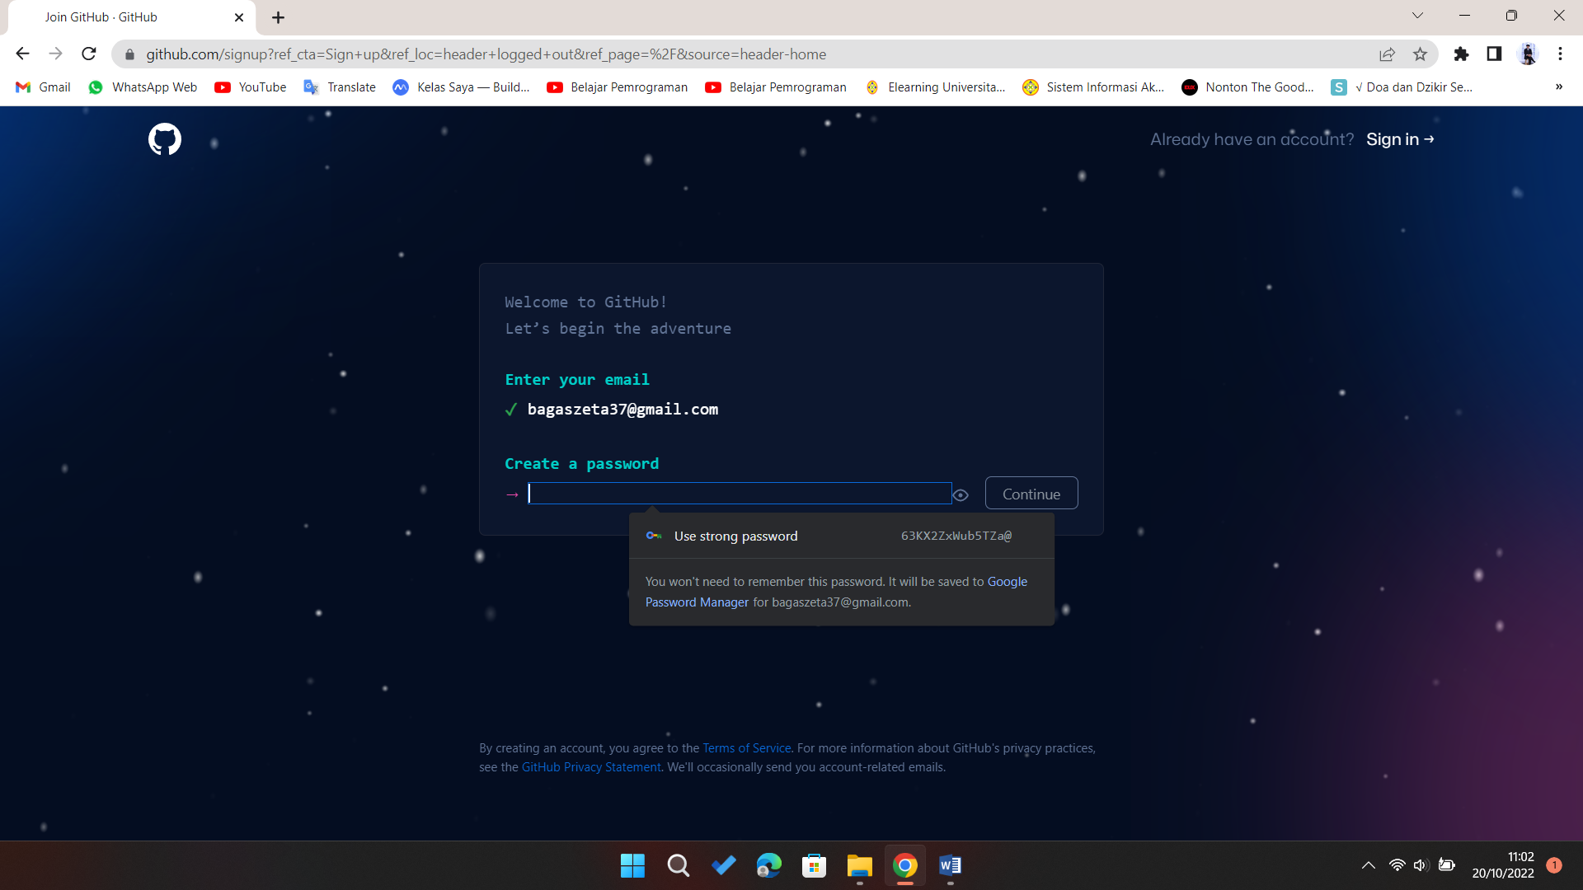

Masukkan username/nama pengguna untuk akun tersebut.

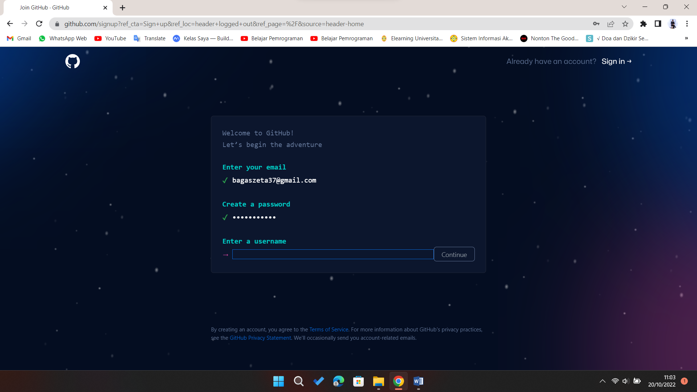

Klik continue dan akan muncul gambar seperti dibawah ini.

Lakukan verifikasi akun terlebih dahulu.

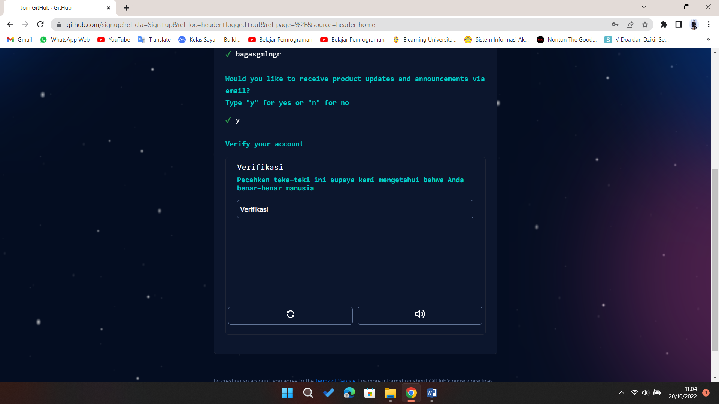

Jika sudah verifikasi akun lanjut klik create account.

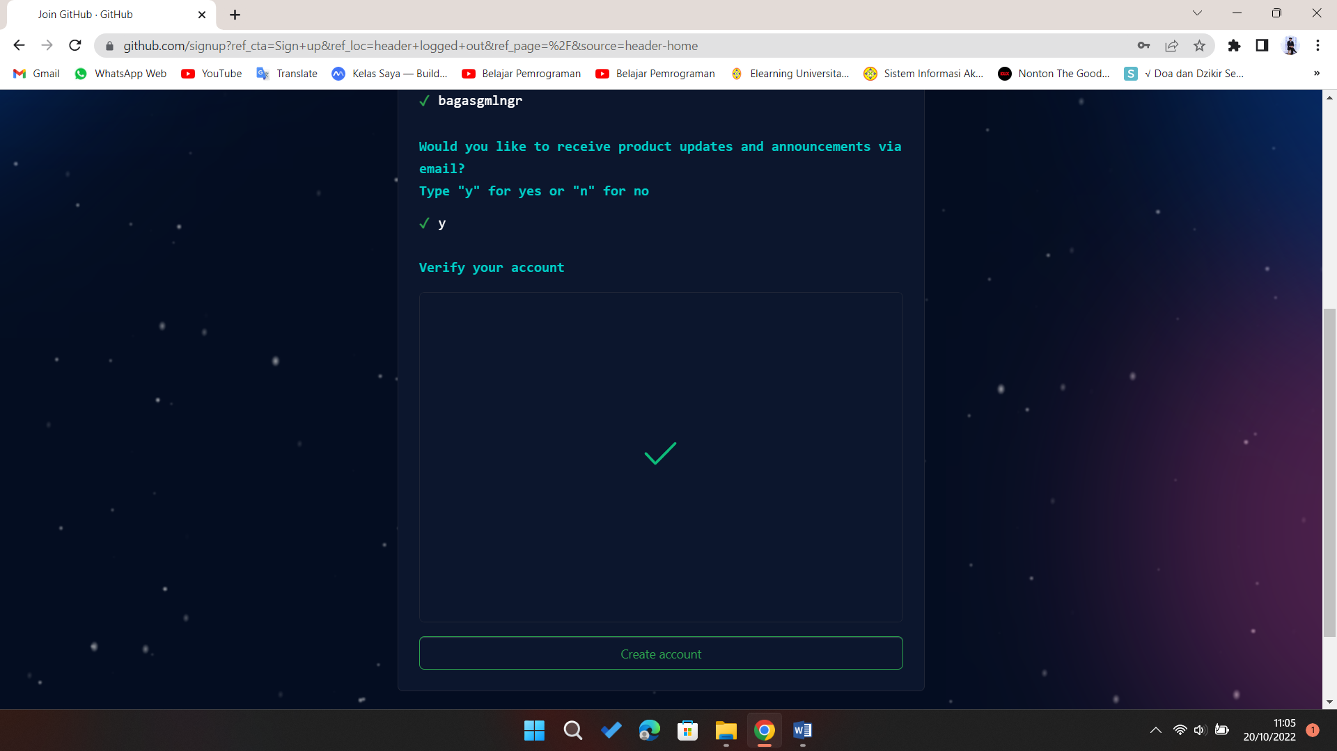

Masukkan verifikasi code yang ada di pesan email.

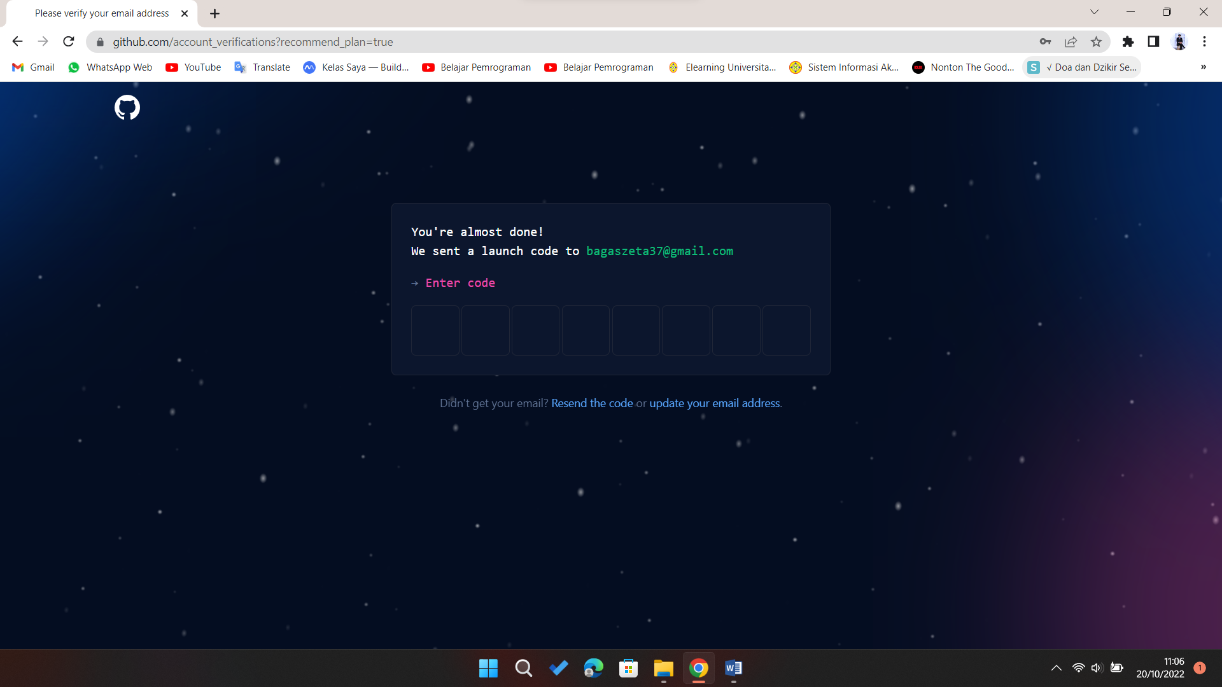

Profile akun :

